

ZA

26330 CHATEAUNEUF DE GALAURE

A l’attention de Monsieur PAQUIEN

Montrigaud Le 30/03/2016,

Objet : Installation d’un compresseur à vis de 7.5 Kw 10Bars NEUF à vitesse variable permettant le fonctionnement de la production et du vidage de cuve ainsi qu’un secours pour l’air comprimé .

Référence : MB201511100913

Monsieur,

Nous vous remercions pour votre demande, et avons le plaisir de vous proposer nos meilleures conditions de prix, délai, financement éventuel, pour la fourniture du matériel déterminé, suivant les données recueillies, ci-après :

* Réalisation d’une plate forme pour installation d’un compresseur et sécheur
* Fourniture d’un compresseur Neuf 7.5 KW à vitesse variable
* Fourniture d’un sécheur ED72
* Fourniture d’un pré-filtre réseau BEA64RB filtration 1µ
* Ensemble de tuyauterie inox avec By pass et reprise tuyauterie installation existante ( vannes raccords et accessoires )
* Sectionneur de proximité

*Attention, l’alimentation électrique de ce nouveau compresseur ainsi que sa protection n’est pas prévu mais SFACS peut vous le chiffrer si besoins.*

Suivi par : Lionel BETTON

Phone GSM : 06 06 57 31 82

Téléphone : 09 61 31 16 40

Mail : [lionel.betton@sfacs-industrie.fr](mailto:lionel.betton@sfacs-industrie.fr)

Fax : 04 86 55 63 01

##### I – Compresseur L07RS Vitesse variable

|  |  |
| --- | --- |
| Modèle | **L07RS Vitesse régulée** |
| Hz | **50** |
| Série | **Série L** |
| Description | **http://www.compair.fr/prop_thumb.aspx?width=450&src=/compressor_images/CompAir%20L%20Series%20Rotary%20Screw/Img%201488%20L07RS_frei_m.jpgCompresseurs à vis lubrifiés (Série L)** |
| Gaz comprimé | **Air** |
| Production d'air libre à la pression nominale (m3/min) | **0.41 à 1.26** |
| Pression d'utilisation minimum (Bar g) | **5** |
| Pression d'utilisation nominale ou max. (Bar g) | **7.5 à 13** |
| Puissance moteur (kW) | **7.5** |
| Niveau de bruit (DB) | **63 / 69 (at 70% load / at 100% load)** |
| Longueur (millimètres) | **667** |
| Largeur (millimètre) | **630** |
| Taille (millimètres) | **1050** |
| Comprimé de sorties d'air (pouces) | **EN 10226-1 Rp 3/4 (DIN 2999-Rp 3/4)** |
| Poids (kilogramme) | **222** |
| Vitesse (T/MN) | **2010 to 4720** |
| Capacité d'huile (l) | **5** |
| Système de refroidissement | **Refroidi par air** |
| Alimentation d'énergie | **380V - 460V (50, 60Hz)** |
| À la pression d`utilisation nominale: **7.5 Bar g**, Production d`air libre minimum = **0.48 m3/min**  Production d`air libre maximum = **1.26 m3/min** Vitesse (rpm): **2010 to 4720**   À la pression d`utilisation nominale: **10 Bar g**, Production d`air libre minimum = **0.44 m3/min**  Production d`air libre maximum = **1.01 m3/min** Vitesse (rpm): **2010 to 4720** **Calibri** | |

**ACCESSIBILITE A LA PRIME ENERGIE CEE D’UN MONTANT**

**DE : 83.30 € HT**

**Economie réalisée du au fonctionnement de la variation de vitesse**

**De 30%:**

**Heures réalisées par an : 3000**

**Puissance absorbée à 10 Bars : 9.81 KW**

**Soit 294300 KW à 0.10 € du KW**

**Soit 2943 € x 30% d’économie = 1 030.05 € /an**

La mise en service comprend :

* Vérification de la machine livrée
* Sens de rotation
* Réglage des paramètres de pression
* Programmation des intervalles de maintenance
* Formation aux fonctionnements de la machine de la personne responsable du local
* Départ de votre garantie standard ( 1 an Pièces et Main d’œuvre / déplacement)
* 5 mètres de câbles U1000R2V
* Raccordement à votre sécheur

A la charge du client : Ligne protégée et calibrée suivant la puissance de la machine.

Accessibilité à la garantie **6 ans** ou **44 000 Heures** COMPAIR, après validation du contrat de service établi par nos soins, suivant les prescriptions COMPAIR :

|  |  |
| --- | --- |
| **CONDITIONNALITÉ** | * La machine doit être commandé par un fournisseur de services agréé. * Un contrat de service signé avec propriétaire de la machine pendant toute la durée de la garantie est recommandée par Compair à éviter les violations par inadvertance de la conditionnalité de garantie * Machine à être enregistrés auprès du service de garantie compair locale * Utiliser des pièces d'origine et lubrifiants à des intervalles de service spécifiés * Compléter et valider la garantie et livret de service après toutes les interventions |
| **AVANTAGES DE L'ASSURE** | * Offre une couverture de garantie pour un maximum de 44.000 heures ou 6 ans (ce qui est toujours le plus tôt) * Gratuitement au propriétaire de la machine * L'utilisation de pièces d'origine, de lubrifiants et de services assure des performances de fonctionnement optimale |



**Pour nos clients :** Prêt **GRATUIT** d'un compresseur de 0 à 100 CV dans la journée en cas de panne.

**II. SECHEUR PAR REFRIGERATION ED72**

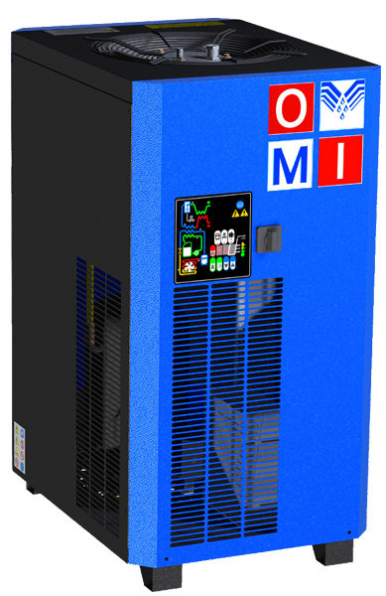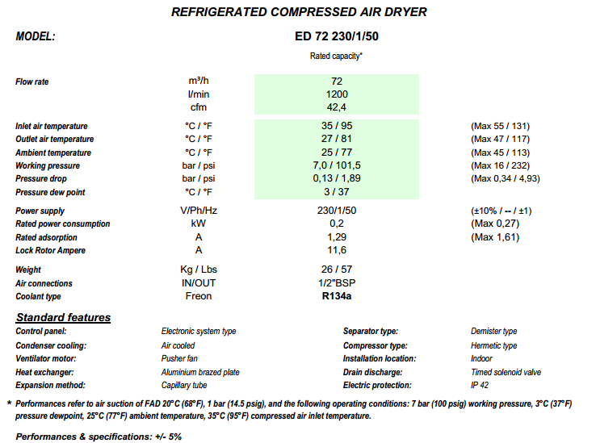

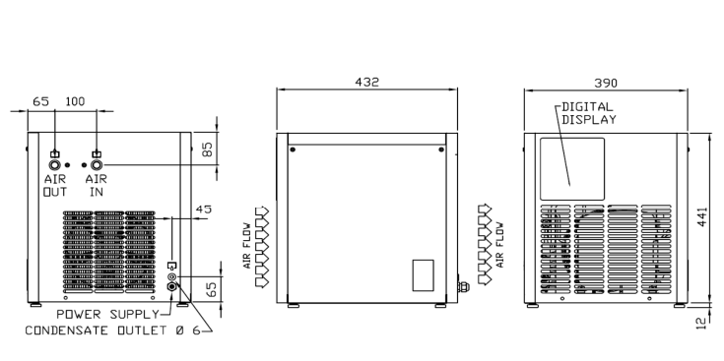

##### III –Filtre réseau QUALITE 1 µ réf. BEA 64RB

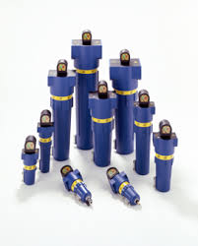

. Débit traité : 64 m3/h

**IV – DESCRIPTION D’ACHAT**

**Ref Désignation PU HT Qté Total HT**

COM L07RS Compresseur à vitesse variable 7,5 KW 10 bars 7 189,98 1 7 189,98

AIP ED72 sécheur 72m3/h 875,81 1 875,81

AIP BEA 64 RB Filtre réseau 126,35 1 126,35

EDR25 Forfait Chantier 1 160,82 1 1 160,82

SFA SFA0009 Ensemble tuyauterie by pass reprise existant 1 330,00 1 1 330,00

EDR55 sectionneur de proximité 239,40 1 239,40

SFAFODIV plateforme en tube acier carre 80*80 dim 2000*2400 3 990,00 1 3 990,00

**Total HT € : 14 912,36 EUR**

TVA 20 % : 2 982,47 EUR

TOTAL TTC € : 17 894,83 EUR

##### V – Règlement

* 30% à réception de commande – Solde 30 JFDM
* OU Possibilité de financement (sous réserve d’acceptation de notre partenaire) LOCAM :
* LOA (VR de 2%) - 60 Mensualités à 307 € HT .

##### VI – GENERALITES

**. Délai de l’ensemble : DISPONIBLE USINE sauf compresseur délai 2 semaines**

. SAV et pièces détachées assurés par notre équipe de techniciens, dans les meilleurs délais.

**. Révision de prix :** Nous nous réservons le droit de revoir les prix indiqués plus haut, dans le cas de l’application d’un cahier des charges aux conditions administratives techniques ou commerciales autres que celles stipulées dans le présent devis.

**. Réserve de propriété :** En vertu de la loi 80335 du 12/05/80, les matériels livrés demeurent notre propriété jusqu’au paiement intégral du montant total des factures correspondantes, même si ceux-ci ont fait l’objet de transformation, d’intégration ou de reventes. Cette clause n’ayant pas été explicitement rejetée, sera considérée acceptée par l’acquéreur.

. **Devis** estimatif et servant de cahier des charges, compte tenu des éléments en notre possession et à affiner ensemble.

. D’une manière générale, n’est pas compris tout ce qui n’est pas explicitement décrit dans notre offre (notamment étanchéités toiture, mise aux normes éventuelle, tranchées…)

**. Validité de l’offre : 3 semaines**

Espérant répondre à vos attentes, nous nous tenons à votre entière disposition pour tout renseignement complémentaire et vous remercions pour la confiance que vous nous témoignez en nous consultant.

Courtoisement.

Le service commercial

Suivi de ce dossier : M. Lionel BETTON / 06 60 05 70 52

Lionel.betton@sfacs-industrie.fr